巻末資料１３

書面調査結果の整理方法の例

１．建材調査リスト及び試料採取計画表を使用する例

　○建材調査リスト

1. 設計図書等から、建築物の名称・竣工年・用途・階数・構造・建築面積・延面積などの基本事項を抜き出し、建築物の概要に整理する。
2. 所有者等から過去の石綿調査履歴の有無やその結果を入手できた場合、所有者情報提供依頼概要に整理する。また、所有者等にヒアリングを行った際もその内容を記録する。
3. 今回調査箇所に、書面調査で抽出した石綿を含有しているおそれのある建材（書面調査で石綿含有と判断した建材も含む）を、建物毎・部屋毎に記録していく。建材の数が多い場合、別紙を準備して全ての建材を記録する。

　○試料採取計画表

1. 書面調査で抽出した石綿を含有しているおそれのある建材のうち、石綿含有の有無が不明であり、試料採取を行う必要がある建材を抽出し、その使用場所（棟、階、室名、部位、用途）を整理する。
2. 書面調査で石綿含有と判断した建材や石綿を含有しているとみなすこととした建材は、試料採取計画表に記載する必要はないが、現地調査では、設計図書等の記載と同じ建材が使用されているか確認する必要があるため、別途整理しておく必要がある。

　建材調査リストは、現地調査及び分析結果を記入して整理し、調査報告書として提出する現地調査総括表に転記する。

○建材調査リストの例



○資料採取計画表の例

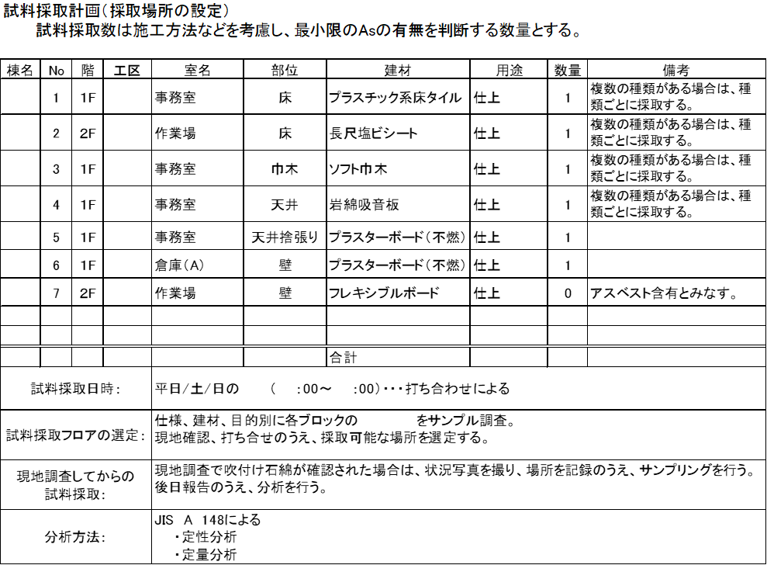

２．整合性の確認表（ワークシート）を使用する例

1. 全ての部屋ごとに整合性の確認表（ワークシート）を準備し、建物情報や部屋名を記入する。
2. 設計図書等から各部屋に使用されている建材を部位ごとに抽出し、整合性の確認表に記録していく。
3. 抽出した建材について、石綿含有建材データベースや業界団体、メーカーが公表しているデータをもとに、石綿含有のおそれのある建材を判断し、記録していく。
4. 現地調査では、部屋毎に書面調査で抽出した建材と、実際に使用されている建材の整合性を確認し、記録する。
5. 石綿含有のおそれがあり、分析用の試料を採取した建材も整合性の確認表に記録し、サンプルの識別№等を記録する。
6. 分析の結果が出たあとは、その結果を記録し、石綿含有建材と石綿非含有の建材に分けていく。
7. 調査結果は、別途報告書に整理し、整合性の確認表は必要に応じて添付資料とする。

○整合性の確認表（ワークシート）



